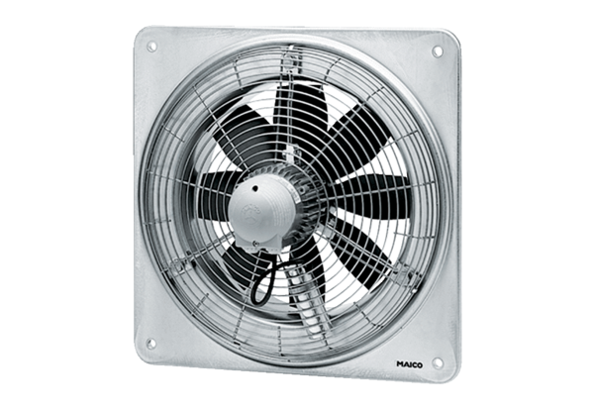Ventilateur mural hélicoïde EZQ 50/8 BUnité de conditionnement : 1 pièceGamme: C
Numéro de référence : 0083.0112Fabricant : MAICO

